できた ことに 〇 をつけよう！
１ねんせい！やってみよう！ せいかつ ちゃれんじ ぷりんと
①げんきな あいさつ
「おはよう」
「ありがとう」 を いう。
こころを こめて。 なんかい、いえたかな？

②ぼたん を つけたり はずしたり
できるかな。
きゅうしょくとうばんの えぷろんに
ぼたんが ついているよ！れんしゅう しておこう。

③ふくを たたんで みよう。
たいいくの ときに かっこよく たたもう！

④かたむすび やってみよう。
きゅっと ちからを いれて。

⑤ちょうちょむすびに ちょうせん！
とってもむずかしいよ…！ これは できたら すごい！

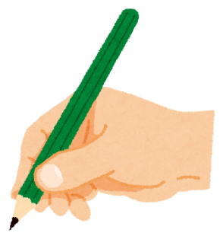
⑥えんぴつを ただしく もってみよう
はじめが たいせつです！

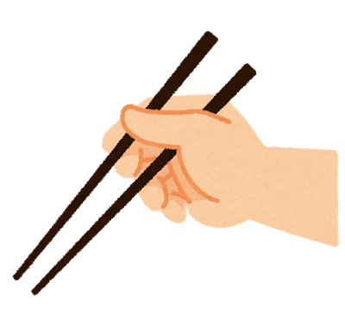
⑦おはしを ただしく もてるかな？
えを よく みて。なれたら かんたんだよ。

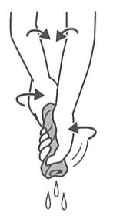
⑧ぞうきんを しぼって みよう。
もちかたには こつが あるよ。

